ФЕДЕРАЛЬНАЯ СЛУЖБА
ПО НАДЗОРУ В СФЕРЕ ТРАНСПОРТА

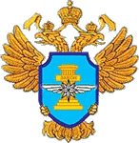

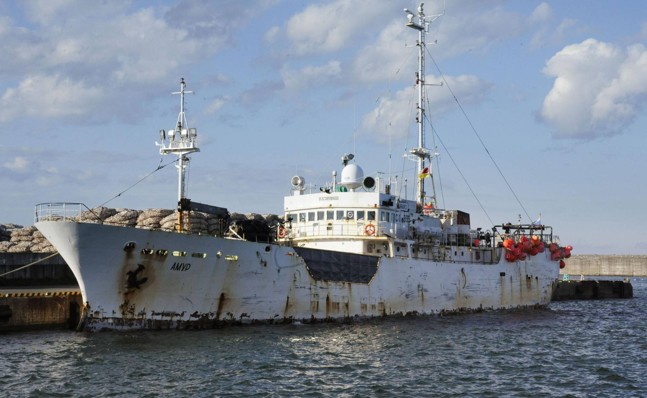

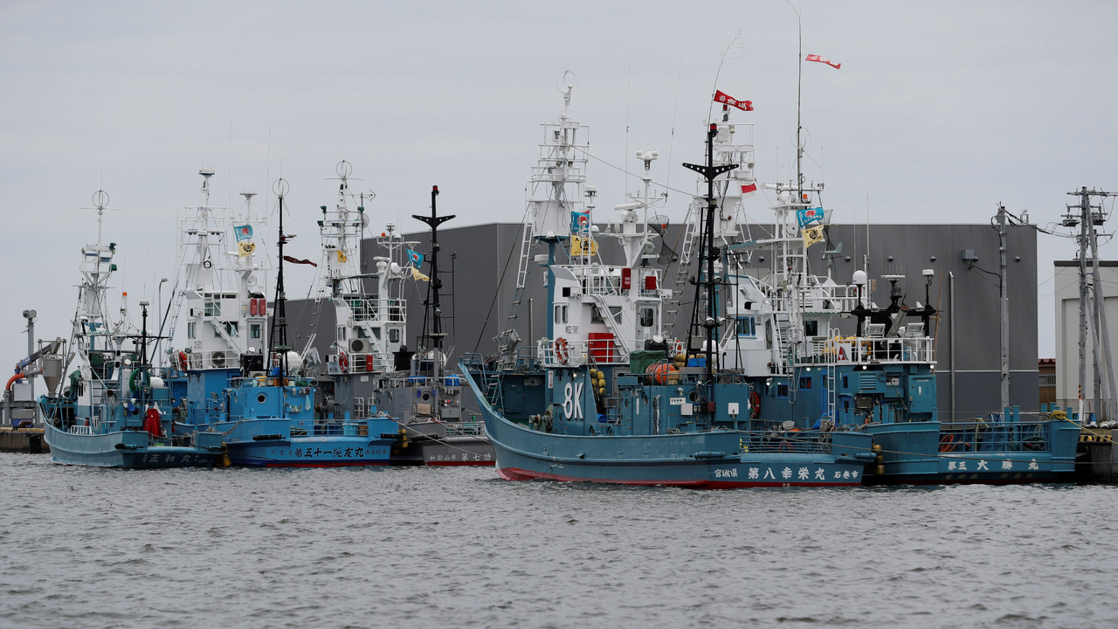

Доклад о расследовании
столкновения СРТМ «АМУР» с МРС «HOKKO-MARU 8»
в Охотском море 26.05.2021

Доклад № 01/2021

Орган расследования: | Федеральная служба по надзору в сфере транспорта (РОСТРАНСНАДЗОР)
Address: | 37/1, Ленинградский проспект, A-167, ГСП-3, 125993, Москва, Российская Федерация
Telephone: | +7 (499) 231-50-09
Telefax: | +7 (499) 231-55-35
e-mail address: | head@rostransnadzor.ru
Web: | www.rostransnadzor.ru

Руководствуясь правилом 6 главы XI -1 Международной конвенции по охране человеческой жизни на море (СОЛАС) и Кодексом международных стандартов и рекомендуемой практики расследования аварии или инцидента на море (Кодекс расследования аварий) ( Резолюция MSC.255 (84), Федеральная служба по надзору в сфере транспорта провела расследование аварии, связанной со столкновением рыболовных судов «АМУР» и «HOKO MARU 8».

Ространснадзор провел расследование с целью установления причин этого аварийного случая и выработки рекомендаций по их предотвращению в будущем, тем самым способствуя повышению безопасности мореплавания и предотвращению загрязнения моря с судов.

В функции Ространснадзора не входит распределение вины или определение гражданской или уголовной ответственности.

Данный доклад не предназначен для использования в контексте юридических, дисциплинарных или других разбирательств.

Выдержки из доклада могут быть опубликованы точно и не в вводящем в заблуждение контексте без специального разрешения, в любом формате и на любом носителе при условии, что должным образом указан источник информации.

__________________________________________________________________
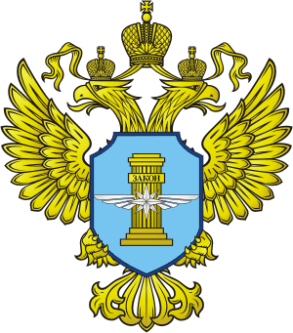
ФЕДЕРАЛЬНАЯ СЛУЖБА
ПО НАДЗОРУ В СФЕРЕ ТРАНСПОРТА

КРАТКОЕ ОПИСАНИЕ АВАРИИ

26.05.2021 в 08:30 LT (UTC+11) в Охотском море средний рыболовный траулер морозильный «АМУР» (далее – СРТМ «Амур») на переходе из порта Корсаков в порт Момбецу (Япония) в условиях ограниченной видимости в координатах φ=44°29.1N; λ=143°34.9Е столкнулся с маломерным рыболовным судном «HOKKO-MARU 8» (далее – МРС «HOKKO-MARU 8») (флаг Япония). В результате столкновения МРС «HOKKO-MARU 8» перевернулось, но осталось на плаву, экипаж оказался за бортом. После проведения СРТМ «АМУР» поисково-спасательной операции 5 человек экипажа МРС «HOKKO-MARU 8» были подняты на борт СРТМ «АМУР», трое из них - без признаков жизни.

1. ФАКТИЧЕСКАЯ ИНФОРМАЦИЯ
1.1 СВЕДЕНИЯ О СУДАХ И ОБ АВАРИИ

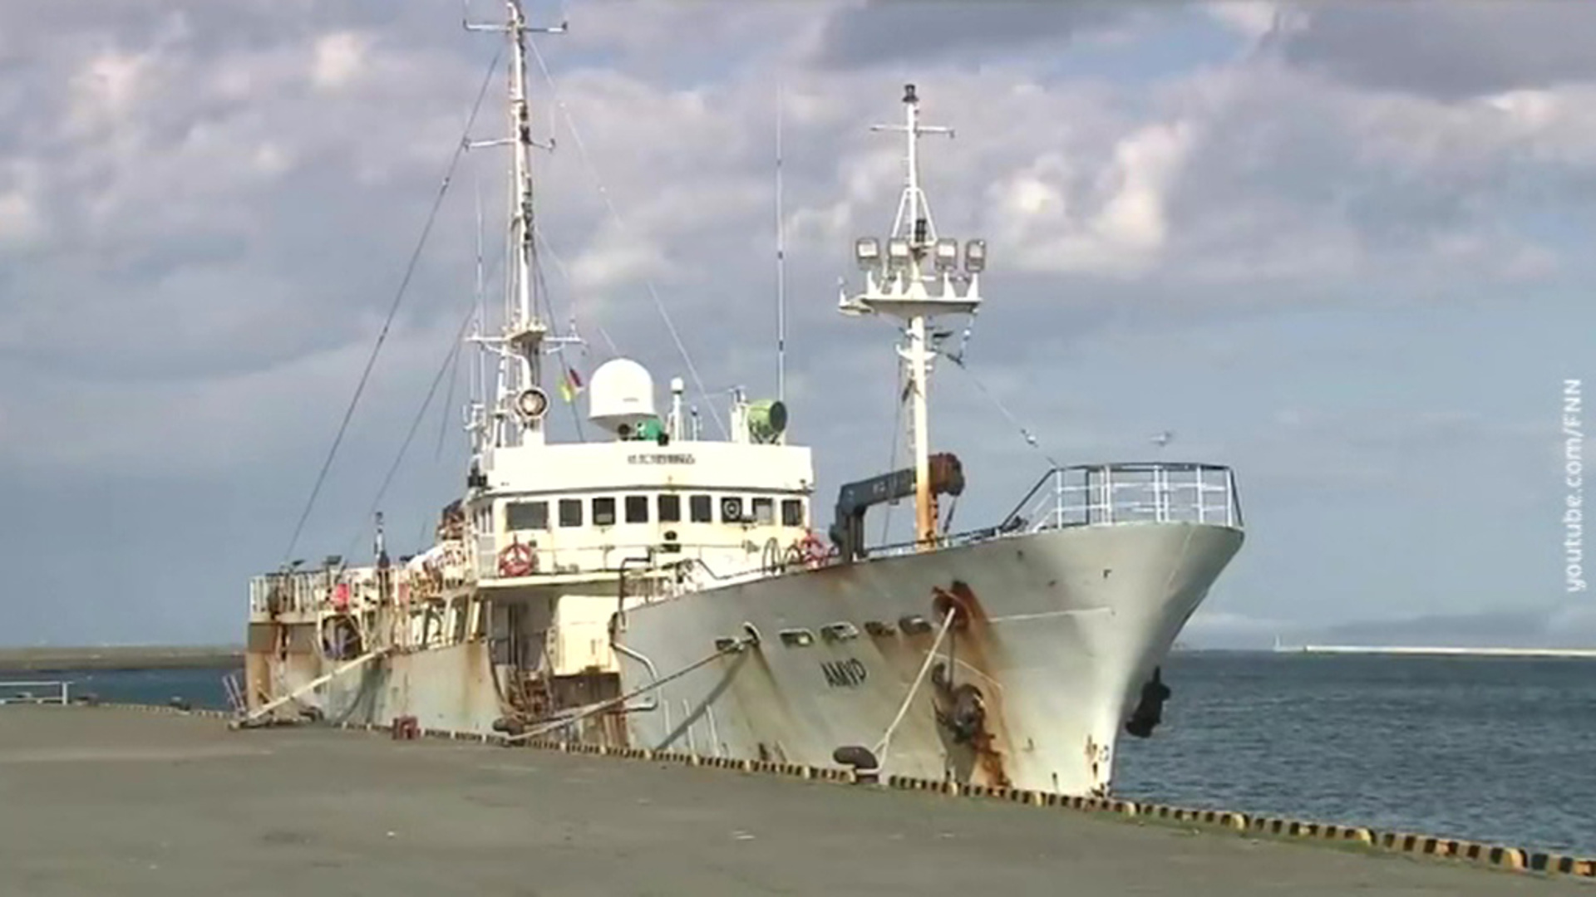
Рис. 1 СРТМ «АМУР»

Название: | АМУР
Тип судна: | Средний рыболовный траулер морозильный
Флаг: | Российская Федерация
Номер ИМО: | 8910665
Рейс (откуда и куда): | из п. Корсаков в п. Момбецу (Япония)
Порт (место) регистрации и номер регистрации: | Невельск
Место и год постройки: | Япония, 1989
Наибольшие размерения судна: | Длина 56.49, ширина 8.90, высота борта 3.97
Вместимость (брутто/нетто): | 662/203 р.т.
Тип и мощность судовой энергетической установки: | ДВС 1х 1177 kW 6M31AFTE
Число и конструкция гребных винтов: | 4-х лопастной ВФШ (винт фиксированного шага)
Конструкция руля, ПУ: | Баллансирный, ПУ нет
Скорость полного хода: | 11 узлов
Осадка на момент аварии (нос): | 2,54 м
Осадка на момент аварии (корма): | 4,88 м
Число пассажиров: | 0
Количество и род груза, его размещение по трюмам: | Краб живой в чанах с водой 248,13 тонн
Численность экипажа: | 23
Штатный комплект спасательных средств:  Радиостанции:  Электрорадионавигационные приборы: | Спасательные плоты RAFT-A-20(II) 4шт.х20 чел., гидротермокостюмы - 28 шт., спасательные круги -8 шт., спасательные жилеты -28 шт.  ПВ/КВ радиостанции SAMYUNG SRG-2150DN -0.15kW, УКВ р/станция SAMYUNG STR-6000A- 250 Вт. ГМССБ AI, А2, АЗ  Магнитный компас основной KN-165A OSAKA NUNOTAN, KEIKI Co. Ltd., путевой магнитный компас KN-150A, гирокомпас TOKYO KEIKI Co. Ltd. – ES-11A, РЛС FURUNO ELECTRIC Co. Ltd. -FAR-2817- I шт., РЛС FURIJNO- FAR-2837 - 1 шт., эхолот SAMYUNG E. Co., SES-5000, Приёмоиндикатор SAMYUNG- N 500A., АИС
Сведения о маломерном судне «HOKKO-MARU 8» не приведены в связи с их отсутствием

ИНФОРМАЦИЯ ОБ АВАРИИ
Столкновение
Дата и время 26.05.2021 в 08:30 LT (UTC+11)
Классификация аварии очень серьёзная авария
Место аварии Охотское море, φ=44°29.1N; λ=143°34.9Е
Травмировано/погибло -/3
Загрязнение окружающей среды не произошло
Гидрометеоусловия маловетрие, волнение моря 0,2 м, туман,
видимость 0,5 – 2,0 мили.
1.2 ОПИСАНИЕ
1.2.1 Условия и обстоятельства аварии
26.05.2021 СРТМ «АМУР» в Охотском море следовал из порта Корсаков в порт Момбецу (Япония) с грузом живого краба в чанах. Гидрометеорологические условия: маловетрие, волнение моря 0,2 м, туман, видимость 20 м – 2,0 мили.
В 08:00 на ходовую навигационную вахту на мостике заступили вахтенный третий помощник капитана (3 ПКМ), вахтенный матрос-рулевой и капитан судна, на машинной вахте в центральном посту управления машинного отделения - вахтенный механик и вахтенный моторист. Судно следовало со скоростью 8 узлов. Работали все радионавигационные приборы. Обе РЛС с САРП использовались на шкалах дальности 3 и 12 миль. Видимость на момент принятия вахты была около 2 миль и продолжала уменьшаться. Впереди по курсу наблюдалась стена густого тумана. Капитан приказал вахтенному 3 ПКМ выполнить мероприятия согласно чек-листа №11 «Ограниченная видимость» и выставить проинструктированного матроса-вперёдсмотрящего на баке судна с УКВ радиостанцией для связи с мостиком.
В 08:10 вызванный на мостик подвахтенный матрос был проинструктирован капитаном и направлен на бак судна в качестве вперёдсмотрящего с УКВ радиостанцией для оперативной связи с мостиком. На экранах РЛС наблюдалось много неподвижных целей, но опасные движущиеся цели отсутствовали. Размер отметок от целей на экранах РЛС был примерно одинаков.
В 08:15 судно накрыл плотный туман, видимость уменьшилась до 20 м. Вахтенный 3 ПКМ начал подачу звукового сигнала и в дальнейшем подавал его с периодичностью 2 минуты, были включены прожектора на носовой мачте, ходовые огни, вахтенный механик в машинном отделении был предупреждён о входе судна в зону ограниченной видимости. В это же время заступивший на пост матрос-вперёдсмотрящий во время визуального наблюдения с носовой площадки на баке судна увидел и доложил на мостик об обнаружении буя (вехи), проходящего вдоль борта судна.
Судно продолжало следовать со скоростью 8 узлов, осуществлялось ручное управление рулем вахтенным матросом-рулевым. Вахтенный 3 ПКМ находился за пультом управления судном и осуществлял наблюдение за окружающей обстановкой на радаре. Капитан в штурманской рубке занимался подготовкой документов на приход.
В 08:20 вахтенный 3 ПКМ по распоряжению капитана сообщил в машинное отделение по телефону, что судно входит в зону ограниченной видимости. Вахтенный механик сбросил обороты главного двигателя до 220 об/мин и направил вахтенного моториста к местному посту управления главным двигателем.
Около 08:30 вперёдсмотрящий матрос доложил на мостик об обнаружении им прямо по курсу мачты быстро приближавшегося судна. Матрос спрыгнул с носовой площадки на палубу и прижался к правому борту в ожидании неизбежного столкновения судов. Капитан отдал команду «Стоп ГД» в машинное отделение, по которой вахтенный механик разъединил редуктор гребного вала, но через несколько секунд, в координатах φ=44°29.1N; λ=143°34.9Е в условиях густого тумана судно на скорости 8 узлов столкнулось с МРС «HOKKO-MARU 8». Сразу после столкновения капитан принял управление на себя и отработал машиной полным задним ходом.
В результате столкновения маломерное судно перевернулось, экипаж в количестве 5 человек оказался в воде. Капитаном была объявлена общесудовая тревога «Человек за бортом». Начали поисково-спасательную операцию. Экипаж судна действовал согласно расписанию по тревогам. Были сброшены спасательные круги со светящими огнями, на карте было отмечено место аварии, выставлено наблюдение на мостике для слежения за оказавшимися в воде, осуществлялись манёвры для поднятия их на борт, была установлена связь с судном береговой охраны Японии на 16 канале УКВ и канале 2182.0 ПВ/КВ.

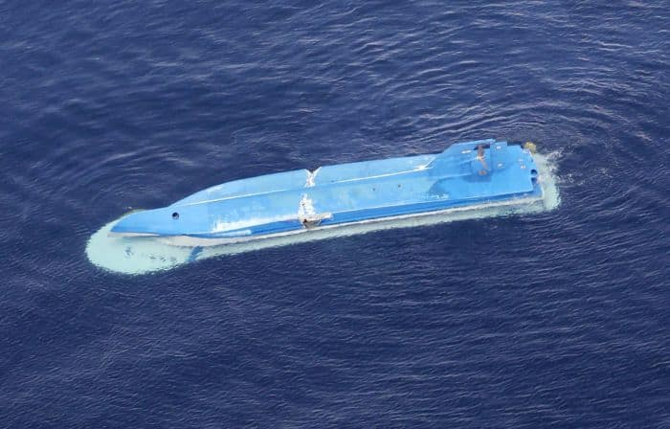
Рис. 2. МРС «HOKKO-MARU 8» после столкновения в перевёрнутом положении

В 08:35 первый член экипажа МРС «HOKKO-MARU 8» был поднят на борт СРТМ «АМУР» без признаков жизни. Спасательный жилет на нём отсутствовал.
В 08:40 на борт СРТМ «АМУР» был поднят второй член экипажа МРС «HOKKO-MARU 8». Он был жив и на нём был спасательный жилет.
В 08:55 на борт СРТМ «АМУР» был поднят третий член экипажа МРС «HOKKO-MARU 8» без признаков жизни. Спасательный жилет на нём отсутствовал.
В 09:05 на борт СРТМ «АМУР» был поднят четвертый член экипажа МРС «HOKKO-MARU 8». Он был жив и на нём был спасательный жилет.
В 09:17 на борт СРТМ «АМУР» был поднят пятый член экипажа МРС «HOKKO-MARU 8» без признаков жизни. Спасательный жилет на нём отсутствовал.
Двоих пострадавших отвели в тёплое помещение, предоставили сменную одежду. Все пострадавшие были впоследствии переданы на борт подошедшего судна береговой охраны Японии. Капитаном СРТМ «АМУР» были отправлены сообщения об аварии в адреса капитана порта Невельск, МСПЦ Южно-Сахалинска, ОД СНФ Владивосток, Ространснадзора. Аварийная партия начала осмотр судна на предмет пробоин и водотечности, герметизации отсеков. Герметичность судна не нарушена, загрязнения моря нефтепродуктами не обнаружено.
В 12:30 СРТМ «АМУР» последовал в порт Момбецу, куда прибыл в 14:10 и ошвартовался у причала № 2.

1.2.2 Установленные факты
СРТМ «АМУР» осуществлял плавание в установленном Классификационным обществом районе плавания. Район плавания неограниченный.
Состояние судна, критерии остойчивости, непотопляемости соответствовали требованиям норм РС.
Экипаж СРТМ «АМУР» состоял из 23 человек и был укомплектован в соответствии с требованиями Международной конвенции о подготовке и дипломировании моряков и несении вахты 1978 года и поправок к этой конвенции 1995 года. Свидетельства о минимальном безопасном составе экипажа судна.
После столкновения СРТМ «АМУР» с японским маломерным судном и приходом судна в п. Момбецу японские власти в связи с аварией изъяли у капитана судна судовые документы, судовые журналы, карту с прокладкой, курсограмму, данные с РЛС. Капитан и штурманский состав судна не сняли копии с изъятых морскими властями Японии документов, всвязи с чем расследование аварии комиссией Ространснадзора, установление его обстоятельств и причин, проводилось на основании показаний членов экипажа СРТМ «АМУР» и документов представленных компанией-судовладельцем СРТМ «АМУР».
На момент аварии расстановка лиц вахтенной службы на мостике не соответствовала условиям плавания и требованиям Устава службы на судах рыбопромыслового флота, утвержденного Приказом Комитета Российской Федерации по рыболовству от 30 августа 1995 г. N 140. Капитан судна при подходе к району ограниченной видимости и наличии на экране РЛС большого скопления рыболовных судов своевременно не принял дополнительных мер по обеспечению безопасности плавания, в части усиления вахты на мостике подвахтенным штурманом, начала своевременной подачи туманных сигналов и движения судна с безопасной скоростью, передоверил управление судном вахтенному 3 ПКМ, который один не смог обеспечить непрерывное наблюдение, а капитан занимался в штурманской рубке подготовкой документов к приходу в порт Момбецу.
Несмотря на использование радиолокационных станций вахтенным помощником капитана СРТМ «АМУР» на шкалах 3 мили и 12 миль, обнаружить находящееся без движения, осуществляющее добычу водных биологических ресурсов судно «HOKKO-MARU 8», не удалось. Данное обстоятельство обусловлено малой радиолокационной заметностью судна «HOKKO-MARU 8» и отсутствием увеличения состава ходовой навигационной вахты (второго вахтенного помощника капитана) с целью ведения должного радиолокационного наблюдения и определения наличия опасности столкновения в условиях ограниченной видимости. Капитан, находившийся в штурманской рубке, не занимался наблюдением с помощью всех имеющихся средств.
Маломерное рыболовное судно «HOKKO-MARU 8» (флаг Япония) водоизмещением 9,7 т стояло на якоре в 12,7 милях к северо-востоку от мыса Момбецу за границей территориальных вод Японии и занималось добычей краба.
Вахта на мостике маломерного судна «HOKKO-MARU 8» не неслась, звуковые и световые сигналы согласно МППСС-72 не подавались. В момент столкновения весь экипаж (5 человек) находился на главной палубе и после столкновения оказался в воде. Все 5 человек были подняты из воды экипажем СРТМ «АМУР», из них два человека в рыбацких костюмах и в спасательных жилетах оказались живые, а остальные трое в рыбацких костюмах, без спасательных жилетов и без признаков жизни.
Капитаном «HOKKO-MARU 8» не было учтено состояние видимости в районе добычи. При ведении промысла в условиях густого тумана не было организовано непрерывное нахождение вахтенного персонала на ходовом мостике судна, не осуществлялось должное слуховое наблюдение и не использовался радиолокатор для определения наличия опасности столкновения. Необходимо отметить, что организованное должным образом радиолокационное наблюдение на «HOKKO-MARU 8» позволило бы своевременно обнаружить хорошо радиолокационно заметный СРТМ «АМУР» и предпринять необходимые действия для предупреждения столкновения.
Нахождение членов экипажа, осуществляющих добычу водных биологических ресурсов, на палубе рыболовного судна без спасательных жилетов ведет к возникновению высокой степени риска попадания в ситуацию, когда их жизнь и здоровье будет подвергаться опасности. Это подтверждается тем обстоятельством, что из пяти членов экипажа «HOKKO-MARU 8», поднятых на борт СРТМ «Амур», живыми оказались только двое членов экипажа, на которых были надеты спасательные жилеты.
В районе аварии не действовали какие-либо особые правила плавания судов, препятствующие исполнению требований МППСС–72 со стороны СРТМ «АМУР» и маломерного рыболовного судна «HOKKO-MARU 8», и/или позволяющие судам отступать от их требований.
Направленный в Japan Transport Safety Board запрос Ространснадзора от 02.06.2021 № 01-10/8-624 о представлении Российской стороне копий имеющихся документов, относящихся к расследованию данного аварийного случая (copies of ship and engine logs, VDR data, testimony of the crew members), а также копии доклада о расследовании данной очень серьёзной аварии на море (copy of the draft investigation report) для подготовки замечаний, остался без ответа до окончания расследования.

2. ПРИЧИНЫ АВАРИИ

Полное отсутствие вахтенной службы (вахтенного помощника капитана) на ходовом мостике «HOKKO-MARU 8». Отсутствие должной организации ходовой навигационной вахты на СРТМ «АМУР».
Полное отсутствие радиолокационного и слухового наблюдения на «HOKKO-MARU 8» в условиях ограниченной видимости. Отсутствие надлежащего радиолокационного наблюдения на СРТМ «АМУР».
Невыполнение на «HOKKO-MARU 8» требования МППСС-72 о периодической подаче звуковых сигналов при ограниченной видимости.
Движение СРТМ «АМУР» с небезопасной скоростью в существовавших условиях ограниченной видимости.

3. ВЫВОДЫ.

1. Со стороны СРТМ «АМУР» были нарушены:
- правило 5 (Наблюдение) МППСС-72, согласно которому СРТМ «АМУР» должен был постоянно вести наблюдение с помощью всех имеющихся средств, применительно к преобладающим обстоятельствам и условиям, с тем, чтобы полностью оценить ситуацию и опасность столкновения в условиях ограниченной видимости и большом скоплении рыболовных судов;
- пункты (b)(с) правила 19 (Плавание судов при ограниченной видимости) МППСС-72, согласно которым СРТМ «АМУР» должен был следовать с безопасной скоростью, установленной применительно к преобладающим обстоятельствам и условиям ограниченной видимости, тщательно сообразовывать свои действия с преобладающими обстоятельствами и условиями ограниченной видимости;
- пункты (2); (4.1.1); (4.1.2.1); (4.6.1); (4.6.2.1); правила 1, Главы IV (Основные принципы несения ходовой навигационной вахты на рыболовных судах), согласно которым капитан рыболовного судна СРТМ «АМУР» должен был обеспечить надлежащую организацию безопасной ходовой навигационной вахты, состав которой в любой момент должен быть достаточным и соответствовать существующим обстоятельствам и условиям плавания, учитывать необходимость ведения должного наблюдения, уделяя особое внимание мерам по избежанию столкновения и посадки на мель, непрерывное присутствие вахтенного в рулевой рубке, ни при каких обстоятельствах не оставлять рулевую рубку без должной замены, вести надлежащее наблюдение в соответствии с правилом 5 МППСС-72. При определении того, что состав ходовой навигационной вахты достаточен для обеспечения постоянного надлежащего наблюдения, капитан должен учитывать все соответствующие факторы, включая видимость, состояние погоды и моря.
2. Со стороны МРС «HOKKO-MARU 8» были нарушены:
- правило 5 (Наблюдение) МППСС-72, согласно которому МРС «HOKKO-MARU 8»должно было постоянно вести надлежащее визуальное и слуховое наблюдение, так же как и наблюдение с помощью всех имеющихся средств, применительно к преобладающим обстоятельствам и условиям, с тем чтобы полностью оценить ситуацию и опасность столкновения в условиях ограниченной видимости;
- пункты (c);(d) правила 35 (звуковые сигналы при ограниченной видимости) МППСС-72, согласно которым МРС «HOKKO-MARU 8»должно было подавать туманные сигналы, предписанные для судов, стоящих на якоре и занимающихся ловом рыбы, а именно: подавать через промежутки не более 2 мин три последовательных звука - один продолжительный и вслед за ним два коротких;
- пункты (2); (4.1.1); (4.1.2.1); (4.5.1.1); (4.5.1.2) правила 1, Главы IV (Основные принципы несения ходовой навигационной вахты на рыболовных судах), согласно которым капитан МРС «HOKKO-MARU 8» должен был обеспечить надлежащую организацию безопасной ходовой навигационной вахты, состав которой в любой момент должен был быть достаточным и соответствовать существующим обстоятельствам и условиям и учитывать необходимость ведения должного наблюдения, непрерывное присутствие вахтенного в рулевой рубке и ни при каких обстоятельствах не оставлять рулевую рубку без должной замены.
3. Судовладелец СРТМ «АМУР» в нарушение:
- пункта 1.2 МКУБ 1) не обеспечил безопасную практику эксплуатации судов Компании, безопасные для человека условия труда; не оценил все риски для своих судов, персонала и окружающей среды и не установил соответствующую защиту;
Пренебрежение безопасной практикой эксплуатации СРТМ «АМУР», приведшей к повреждению МРС «HOKKO-MARU 8» с утратой мореходных качеств и гибели трех членов экипажа рыболовного судна свидетельствует, что Система управления безопасностью в Компании не функционирует должным образом. 28.05.2021 в связи с аварией было произведено изъятие СвУБ СРТМ «АМУР» и назначено дополнительное освидетельствование.

4. РЕКОМЕНДАЦИИ ПО ПРЕДУПРЕЖДЕНИЮ
ПОДОБНЫХ АВАРИЙ В БУДУЩЕМ

Судовладельцу:
декларируемую политику компании в области безопасности направить на практическое исполнение судоводителями существующих норм обеспечения безопасности.
Капитанам рыболовных судов:
в условиях ограниченной видимости, как на маршруте перехода, так и при добыче водных биологических ресурсов, особенно в районах интенсивного судоходства или добычи, целесообразно привлекать к ведению радиолокационного наблюдения дополнительного оператора, учитывая при этом все особенности работы с РЛС, предусмотренные как её эксплуатационными документами, так рекомендациями нормативных документов, регламентирующих её использование;
при наблюдении с помощью РЛС, особенно в условиях ограниченной видимости, следует всегда учитывать тот факт, что малые суда могут быть обнаружены на незначительном расстоянии и, как следствие, следует назначать безопасную скорость с учётом данного фактора, особенно в прибрежных районах, где осуществляется добыча.
не следует игнорировать несение ходовой навигационной вахты при непосредственном осуществлении промысла, особенно в условиях ограниченной видимости.

